项目管理沙盘模拟实务
课程费用：4200元/人（课程资料、学习费、茶歇、发票等）
报名热线：沈夏纯 18948728614 QQ：2311013575
举办单位：深圳市中企智汇企业管理咨询有限公司
课程地点：深圳
课程时间：6月17-18日、11月4-5日
【课程背景】
项目的成功交付为企业的战略转型提供有力的保障，项目管理的难度有哪些？ 为什么项目的目标总是难以梳理明确？ 项目工作如何进行有效的分解？ 工作包如何落实到部门及岗位？如何解决项目执行过程跨部门（研发、生产、销售、服务）沟通时面临的挑战？项目为何总是无法按时交付？ 如何应对频繁发生的项目变更需求？里程碑如何实现对项目的过程高效管控？ 甘特图及网络图工具如何在项目规划及执行过程中发挥作用？ 如何高效地识别项目干系人并制定沟通计划？项目的风险管控如何落实？ 如何对项目进行复盘总结？

本课程从实战的角度，结合PMI协会项目管理最新理念、众多企业的成功经验以及讲师在项目管理方面多年的实战经验体会，通过现场实战演练及案例点评， 教授如何做好项目目标的制定、高效输出项目行动计划，提升企业项目管理的绩效。

【课程思维导图】

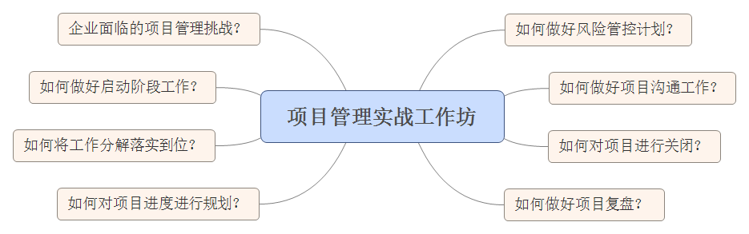

【课程收益】
- 企业立项的标准流程是什么？
- 项目与运营如何有效区分？
- 项目客户的满意度如何衡量？
- 如何对项目目标进行战略分析？
- 如何制定明确的项目目标？
- 工作分解如何落实到位？
- 项目时间进度如何进行规划？
- 如何做好项目里程碑的规划？
- 跨部门沟通的心智模式如何转变？
- 项目风险管控计划如何输出？
- 复盘的操作流程及关键点如何把控？

【值得学员参训的理由】
- 此实战课程是“产品说明书”式的培训。授课的重点在于现场听得懂、课后想得起、工作中能照着干。
- 授课内容经过十年的提炼和升华。信息量大、干货为主。
- 授课讲师既有丰富的职场阅历，又有很强的逻辑思维能力。再加上风趣、幽默的语言魅力。学员享受听课的过程。
- 学员手册含金量高。本课程的学员手册为填空式手册，老师讲授的核心内容，学员都能记录下来，或者必须记录下来。使得学员听课过程中无法走神。
- 讲师授课职业、严谨、守时。

【主要适宜对象】
高层管理者、中层管理者，项目参与者， 其他职能部门人员。

【运作时长及人数】
2天，13小时；（40人内）

【课程亮点】
- 项目立项流程三步法
- 项目约束条件四维度
- 财务评估三工具
- 项目五大经典过程组
- 变更管控两技巧
- 工作分解评审三要素
- 里程碑制定两要点
- 干系人识别三分类
- 跨部门沟通三技巧
- 应对风险四对策
- 风险管控三步曲
- 项目复盘五步法

【现场答疑】
请学员将目前工作上遇到的与本课题相关的实际问题，写在A4纸上，提前交给授课讲师。讲师将在授课过程的相应环节中，适时回答学员的问题，或组织学员相互交流与分享。

整个课程是以项目管理知识体系方法与“实战项目”两条并行主线展开， 工具丰富实用，落地性强。完成学习后，每组必须输出实战项目的整体计划作为课后转化的参照依据。

【课程大纲】
核心要点 | 案例分享与讨论
模块一：企业项目管理的挑战是什么？
- 企业项目立项的标准流程分几步？  - 愿景、战略与项目的关系是什么？  - 项目与运营的本质区别是什么？  - 项目有几大特征？  - 如何做到真正的“目标导向”？  - PMI 给出的标准项目定义是什么？  - 立项评审的财务评估工具有哪些？  - 回收周期是如何定义使用的？  - 净现值如何进行计算？  - 内部收益率如何计算？  - 如何用EXCEL 快速计算出IRR？  - 产品的生命周期有哪几个阶段？  - 客户满意度如何进行评估？  - 如何评价项目是否成功交付？  - 项目管理的五大经典过程组有哪些？ | - 曼哈顿项目；  - 管道工的故事；  - 净现值计算案例；  - 西南航空成功的战略定位；  - 3M的产品战略。
模块二：如何做好项目启动阶段的工作？
- 项目的战略分析如何展开？  - 行业背景及业务动机如何识别？  - 交付成果如何梳理规划？  - 项目验收标准如何落实？  - 项目的假设条件是什么？  - 如何对项目的限制条件进行识别？  - 项目的发起人如何确定？  - 刚性与柔性的时间进度规划差别在哪？  - 聚焦目标还是资源？  - 项目章程的内在逻辑如何梳理？  - 如何在项目章程中落实投入与产出的关系？  - 项目目标的可视化有什么好处？ | - 演练项目SWOT分析。  - 演练选定项目课题。  - 制定项目章程。
模块三：如何做好工作包分解？
- 工作分解的底层逻辑是什么？  - 如何有效地激活团队成员融入项目规划？  - 结构化研讨如何带来高效的团队体验？  - 如何描述关键行动？  - 如何进行聚焦收敛？  - WBS 的逻辑结构如何理解？  - 分解的思路有哪几种？  - 工作分解到位的衡量标准有哪些？  - 如何实践“独立责任原则”？  - “责任病毒”有哪些危害？  - 如何理解 100%全分解？  - 为什么对流程负责的人越来越多？  - 成果与任务的核心区别是什么？  - 成果导向有哪些实践意义？ | - 笛卡尔的哲学观；  - 俄罗斯种树寓言故事；  - WBS对组织未来项目工作的实践意义；  - 准确界定客户真正想要的成果是什么；  - 范围管理是核心。
模块四：如何对项目的时间进度进行规划？
- 如何使用甘特图进行规划？  - 跨部门的任务如何进行梳理？  - 网络图的绘制方法？  - 如何识别出关键路径？  - 关键路径在工作中的实践意义？  - 项目进度的过程如何管控？  - 里程碑的要素有哪些？  - 常见错误的里程碑规划方式是什么？  - 关键可交付成果如何界定？  - 时间轴正向与逆向的区别？ | - 甘特图实战；  - 网络图实战演练；  - 本组项目里程碑演练。  - 综合点评。
模块五：如何做好项目的沟通工作？
- 项目干系人如何进行识别？  - 干系人如何进行分类？  - 三维的组织架构图的实践意义？  - 沟通计划表如何输出？  - 沟通计划中的责任人应该如何界定？  - 沟通频率及方式如何确定？  - 项目的沟通模型带来的启发；  - 哪种沟通方式最有效？  - 职能型、项目型、矩阵型的组织架构的区别？  - 项目经理要培养怎样的软能力？  - 跨部门沟通要实现哪些心智模式的转变？  - 换位思考为何难以实现良好沟通？ | - 视频案例分析  - 文化背景沟通案例  - 失败的沟通案例分析
模块六：如何落实项目的风险管控计划？
- 如何定义项目风险？  - 风险和问题的区别是什么？  - 人们应对风险的态度有几类？  - 项目经理应采取哪种态度应对风险？  - 识别风险的依据是什么？  - 啄木鸟打分法如何应用？  - 风险应对的方式有哪几种？  - 转嫁的明确定义是什么？  - 次生风险发生了，怎么办？ | - 风险喜好型案例；  - 风险管理文档举例。
模块七：如何对项目进行关闭收尾？
- 项目如何进入关闭流程？  - 管理收尾主要落实哪些工作？.  - 合同收尾需要完成哪些工作？ | - 奥组委如何确保招募专业团队工作顺利落实？
模块八：如何进行复盘总结？
- 复盘概念的由来；  - 复盘和总结有什么区别？  - 复盘流程五步法；  - “事实”与“观点”的区分为何重要？  - 归因于内如何落实到复盘实践？  - 差距分析在复盘中处于什么位置？  - 如何对成果与计划的差距原因进行挖掘分析？  - 下一步的行动计划如何梳理？ | - 专业棋手与业余棋手的差距；  - 曾国藩如何进行复盘？

王天一
项目管理流程构建专家
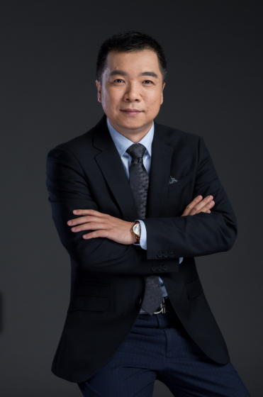
曾任
松下通信客服部负责人
南方航空公司项目经理

专家介绍

十六年企业管理和专业讲师经验，良好的教育背景。为多家企业客户授课，成功定制完成项目管理流程，项目绩效提升明显；曾长期致力于项目管理、客户服务管理、行动学习项目培训辅导工作，属于实战型中英双语授课讲师。

运营及供应链管理硕士（英国利物浦大学优秀硕士毕业生）；美国培训协会AACTP认证行动学习促动师，PMP美国项目管理协会认证，中国民航系统认证培训师， 美国供应链管理协会APICS认证。

课程特色
一、项目管理流程画布原创者，拥有PMP及ICF双认证讲师，独创“行动学习，提升项目管理绩效。”课程体系。关注课程的实用性和关键问题的解决，依托丰富的管理经验，对案例的剖析具有独到性，解决问题的方法具有操作性；
二、关注企业和学员在培训中的受益，课程设计面向解决互联网人工智能时代“不确定性” 项目难题，又能密切结合当下企业实际问题，课程信息量十分丰富，工具科学系统、实用落地；
三、关注学员在课程进展中的需求，在课程进行的过程中，聚焦团队学员“心智模式” 的转变，敏锐洞察学员的需求，做出积极的反应和判断，令学员在有限的时间内提高解决问题的能力，进而形成科学、系统的思维方法。
授课风格
一、善于借鉴行业先进的培训理念和培训技巧，具有良好的亲和力与现场控制能力，高效调动各种类型的学员参与互动，课堂气氛轻松活跃；
二、课程采用全程引导方式，通过建构工具帮助学员构建知识体系；思路清晰，逻辑严谨，语言富有感染力，良好的个人修养和职业形象；
三、作为多年在职场获得多项殊荣的职业经理人，其个人积极的心态对参与者个人全面素质的提升、态度的转变有相当的益处，对学员高度负责的态度和敬业精神在业界素有口碑。

服务客户

国际公司：日立电梯、广日电梯、五羊本田、本田汽车、东风本田，风神汽车、广州科密电子、安利、日本松下电器电机有限公司、TDK、 EPCOS、立德国际集团、福田汽车、广汽菲克、上海大众、一汽大众、强生医疗；

互联网企业：达能科技，新材料在线，优梵电商，方正、中联科技、泰科电子、从兴电子、亿迅科技、卓望数码；飞华网络；和新科技；

金融行业：
平安银行，广发银行，建设银行， 平安壹账通；

房地产行业：
广州富力、保利、南国奥园、雅居乐、凯德置地、力迅地产、中原地产、和记黄埔、棕榈实业、南山集团、蓝光地产、嘉宝地产、东实集团、华发集团、普邦集团；

生产制造行业：
美的集团、华凌空调、松下电器、长虹电器、欧普电器、科龙模具、万家乐；
大疆百旺、金洲精工、魅族科技、爱比森光电，大家乐；

公用事业：
国家电网、南方电网、广东电网、广西电网、广东供水、深圳有线电视，佛山燃气、黄埔电厂、广州火电、中交集团、无锡地铁、南方航空、顺丰速运；

